（B41F）顾客特殊要求
更新项目序号 | 更新项目名称 | 更新时间 | 客户协议编号
CAM部分 | 2，3.叉板要求 | 20230426 | 320005SIP-62067 K PCB进料检验规范房玉辉2023-04-04顾客质量要求评审表
共用部分 | 4.孔，5.拼板，外形 | 20230426 | 320005SIP-62067 K PCB进料检验规范房玉辉2023-04-04顾客质量要求评审表
YS3 | 翘曲度 | 20190222 | 销售
 |  | 20181124 | 标记
YS2 |  | 20181019 | GC
共用3 | S1141 | 20180503 | 工程
CAM部分1 | 阻焊对接 | 20160722 | B41f20160731
备注：更新的内容以蓝色字体显示。
共用部分：
- 标记：
- 制板说明中无要求时，加快捷标记，加周期标记。
- 其他:
  - 顾客要求CAM制作完成后，提供钻孔图及尺寸图给客户。邮箱：WinnieLuo@sinbon.com；sunjiao@chinafastprint.com；同时也要给到生产，将钻孔图及尺寸图文件名备注在ERP终检工序。
        - 尺寸图需做成PDF格式，尺寸图信息如：
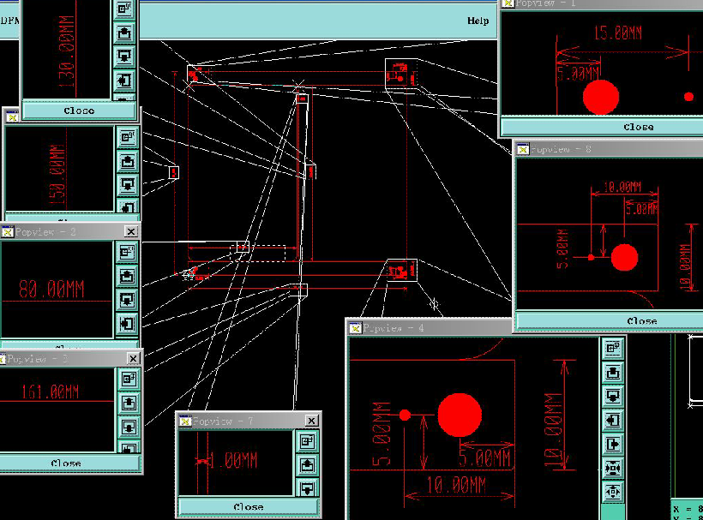
        - 钻孔图需做成PDF格式，钻孔图信息如：：
2.工程问题确认：
3.规则S1141板材替换为IT158板材
S1141板材替换为IT158板材规则（来源于PCN:S1141替换新规则-指定客户不能替换S1141）
客户代码 | 技术中心给出替换规则 | 工程执行要求
B41F | 不允许替换，NOPE单锁定风险警告，来单时需问客户是否同意更换中TG板材 | NOPE单和NOPE更改单：第一次下单是S1141，且客户没有提出更改板材时，公司内部不允许替换，已锁提示的，按提示要求处理。新单：按新规范执行。

- 孔
- PTH孔孔径公差+/-0.076mm，NPTH孔径公差+/-0.05mm
- 外层PTH孔环最小1mil，与线路接触位置需＞2mil
- NPTH孔如果有设计孔环，则不允许破环。
4.外形，拼板
1）板厚≥1.2mm时，V-CUT余厚1/3+/-0.1mm
2）板厚＜1.2mm时，V-CUT余厚按照订单要求，若订文件未提供，则EQ与客户确认

预审部分：
1. 顾客说明中的也就是无铅环保，符合Rohs的意思
2. 凡是有阻抗的订单均需要确认阻抗及叠层;
对于工程EQ问题需要描述清楚问题原因以及对应建议的利弊
3. 翘曲度：
制板说明中无要求时，最大翘曲度0.7%
CAM部分：
1.ERP备注:
如果生产拼板尺寸大于24英寸时,请在ERP阻焊工序备注:不允许同一面两次对接印刷阻焊
2.焊盘的阻焊开窗必须距离线路1mil以上
3.叉板要求：10拼以下允许单叉，10拼以上叉板数占拼板数的15%以内。每次出货叉板总数不得超过当批订单的 10%

